Varkensschnitzel met rauwe ham
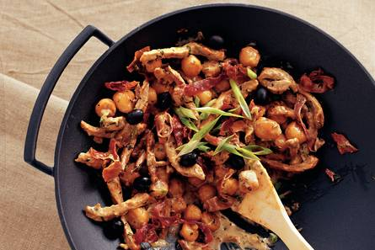

Ingrediënten
- 3 bosuitjes
- 4 varkensschnitzels
- 100 g rauwe ham (vleeswaren)
- Italiaanse kruidenmix (20 g)
- 4 eetlepels olijfolie
- 1 zakje voorgekookte minikrieltjes (450 g)
- chili en ketjap manis
- zout en peper

Bereiden: Bosuitjes schoonmaken en in dunne ringetjes snijden. Varkensschnitzel en rauwe ham in reepjes snijden. In wok 2 eetlepels olie verhitten en krieltjes al omscheppend ca. 10 minuten goudbruin bakken. Een derde van bosui voor garnering apart houden, rest ca. 30 seconden roerbakken. Varkensschnitzel toevoegen en in ca. 2 minuten rondom bruinbakken. Ham, kruiden en krieltjes toevoegen en geheel nog ca. 2 minuten roerbakken, tot vlees gaar is. Afblussen met chili en ketjap erdoor roeren en geheel op smaak brengen met zout en peper. Garneren met bosui. (Serveren met een groene salade.)

